

Univerzitet u Sarajevu  
Elektrotehnički fakultet

**Baza podataka restorana sa online dostavom**

Predmet: Uvod u baze podataka

Seminarski rad

Studenti:  
Imran Spahić  
Sabrina Deljkić  
Tarik Suljić  
Armin Šabaredžović

Profesor:   
doc. dr. Damir Omerašević

**SADRŽAJ:**

**1**. Uvod .................................................................................................................. 3

**2.** ER dijagram........................................................................................................ 4

**3**. Relacije............................................................................................................... 6

**4.** Kreiranje baze podataka i tabela ...................................................................... 10

**5.** Trigeri ................................................................................................................ 12

**6.** Popunjavanje podataka .................................................................................... 16

**7.** Funkcije i pohranjene procedure ...................................................................... 16

**8.** Kreiranje izvještaja i upita ................................................................................. 16

**1. Uvod**

Za ovu temu smo se odlučili zato što smo smatrali da ima veoma važnu ulogu u svakodnevnom životu pogotovo danas u doba korone, gdje svjedočimo stalnom zatvaranju restorana i općenito ugostiteljskih objekata. Većina restorana danas opstaje baš zbog dostave odnosno online narudžbi putem interneta. Motivacija ljudima za online narudžbu jeste kada čuju da je besplatna dostava, iako nekad postoji i limit u iznosu novca koji se mora dostići da bi mogli ostvariti narudžbu, kada postoje promotivne akcije i popusti koje organizuje vlasnik restorana. On bi po svom zanimanju trebao znati kako da poboljša korištenje usluga, privuče što više korisnika i to tako da ti korisnici budu što zadovoljniji. Generalni značaj online narudžbi i dostave je u tome da se smanji kretanje ljudi, a to pogotovo gledamo u današnje vrijeme kada vlada epidemija, da se omogući ljudima koji nisu u blizini, te da se promoviše restoran, jer imati online dostavu preko aplikacije ili sistema je ogromno ulaganje od strane restorana koje se sigurno isplati ukoliko je poslovanje fer i korektno što će na kraju i svaki kupac sigurno prepoznati. Iz tog ulaganja javlja se još jedan značaj online dostave a to je povećanje profiti, u tome i vidimo primjenu ovakve baze podataka. Dakle, znamo da je svakom ugostitelju jedna od najvažnijih stvari njegov profit tako sada umjesto samo u restoranu ima prihode i od dostave.

**2. ER Dijagram**

Prvi korak realizacije baze podataka jeste planiranje same baze podataka, njenih entiteta, atributa te relacija među entitetima. Ovo sve objedinjuje ER dijagram koji smo kreirali koristeći draw.io. ER dijagram prikazan je na sljedećoj slici:

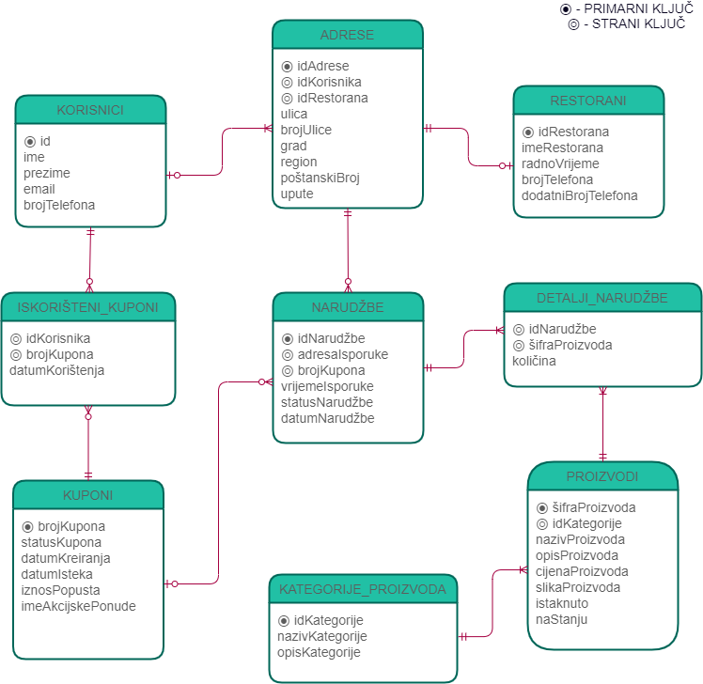  
  
Slika 1: ER dijagram za bazu podataka

Kreirano je 9 tabela: adrese, korisnici, restorani, proizvodi, kategorije_proizvoda, narudžbe, detalji_narudžbe, kuponi, iskorišteni_kuponi. Tabela adrese će sadržavati sve korisničke adrese kao i adrese restorana. Adrese su jednoznačno određene sa *idAdrese* atributom ali su takođe i povezane sa jednom od dvije tabele: korisnici i restorani. Tabela korisnici sadrži sve korisnike, a tabela restorani sadrži sve dostupne poslovnice restorana koji koristi bazu podataka. Proizvodi iz tabele proizvodi će biti povezani sa kategorijama, radi lakše organizacije proizvoda kao i lakšeg naručivanja. Tabela kuponi sadrži informacije o specijalnim ponudama restorana u cilju davanja popusta na narudžbe preko jednoznačnog atributa *brojKupona*, a koju korisnik može aktivirati za svoju narudžbu. Tabela iskorišteni_kuponi sadrži informacije o korisniku koji je aktivirao kupon na svoju narudžbu. Zamišljeno je da korisnik može samo jednom da aktivira popust preko jedne ponude nakon čega bi bio upisan u tabelu iskorišteni_kuponi, a preko administratora ili nekog automatskog procesa da se izbriše taj podatak koji bi omogućio korisniku ponovni pristup tom kuponu.

**3. Relacije**

Relacije među entitetima pri planiranju baze podataka nam pomažu da bolje konstruišemo atribute, smanjimo nepotrebne atribute i podatke te moguća ponavljanja kao i da kasnije lakše popunimo podatke i postavimo ograničenja i sl.

U nastavku su opisane kreirane relacije između svake tabele:

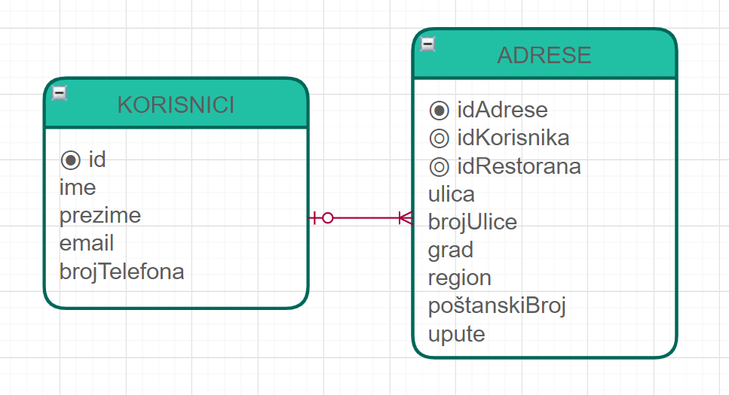

Slika 2: Relacija adrese-korisnici

Svaki korisnik može imati jednu ili više adresa registrovanu, dok svaka adresa može ili pripadat nijednom korisniku ili samo jednom. Ovdje adresa može da ne bude korisnička već adresa registrovanog restorana. Relacija je preko FK „idKorisnika“ u tabeli adrese sa PK „id“ u tabeli korisnici

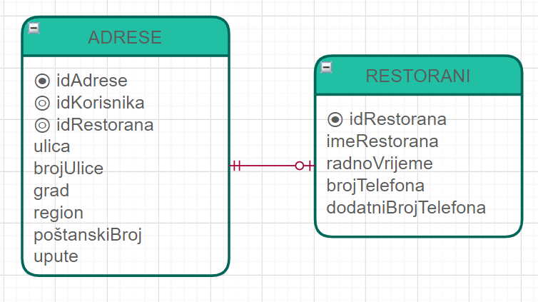

Slika 3: Relacija adrese-restorani

Svaki restoran (poslovnica) može i mora imati samo jednu registrovanu adresu, dok opet svaka adresa može pripadat ili nijednom restoranu ili samo jednom. Relacija je preko FK „idRestorana“ u tabeli adrese sa istoimenim PK u tabeli restorani

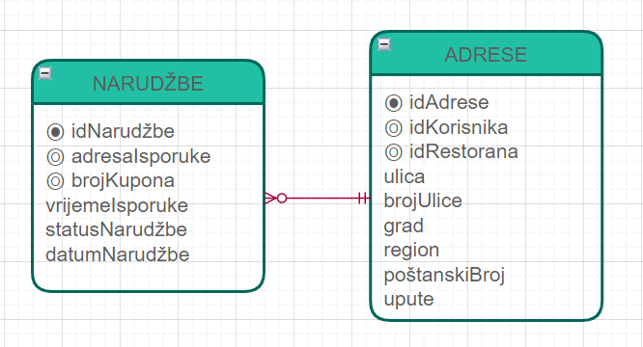

Svaka narudžbe povezana je sa jednom i samo jednom adresom, a svaka adresa može pripadat nijednoj narudžbi ili više. Relacija je preko FK „adresaIsporuke“ u tabeli narudžbe sa PK „idAdrese“ tabeli adrese.

Slika 4: Relacija narudžbe-adrese

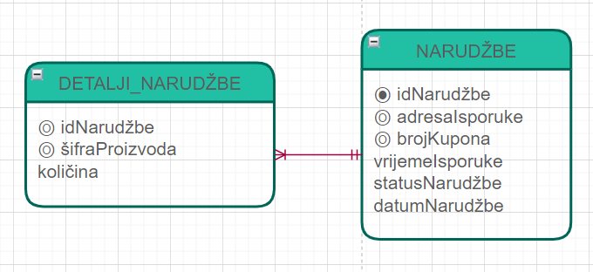

Ono što je naručeno će biti prikazano u detaljima narudžbe u vidu parova od idNarudžbe i šifreProizvoda. Jedna narudžba će imati jedan ili više ovakvih parova dok svaka informacija o naručenom proizvodu je povezana sa jednom narudžbom. Relacije je preko FK „idNarudžbe“ u tabeli detalji_narudžbe sa istoimenim PK u tabeli narudžbe.

Slika 5: Relacija detalji_narudžbe-narudžbe

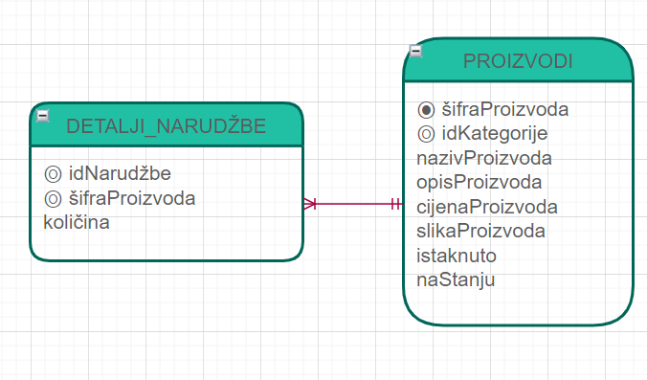

Svaka informacija o naručenom proizvodu je naravno povezana sa tabelom proizvodi, na način da može sadržavati samo jedan proizvod. Dok svaki proizvod može biti jednom ili više naručen. Relacija je preko FK „šifraProizvoda“ u tabeli detalji_narudžbe sa istoimenim PK u tabeli proizvodi.

Slika 6: Relacija detalji_narudžbe-proizvodi

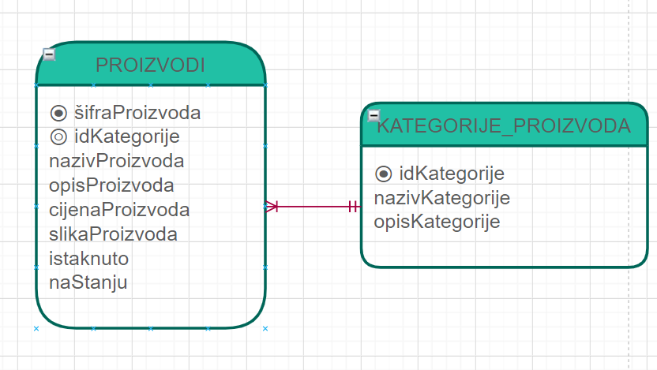

Svaki proizvod će pripadati jednoj i samo jednoj kategoriji dok svaka kategorija sadrži bar jedan proizvod, odnosno jedan ili više. Relacija je preko FK „idKategorije“ u tabeli proizvodi sa istoimenim PK u tabeli kategorije_proizvoda

Slika 7: Relacija proizvodi-kategorije_proizvoda

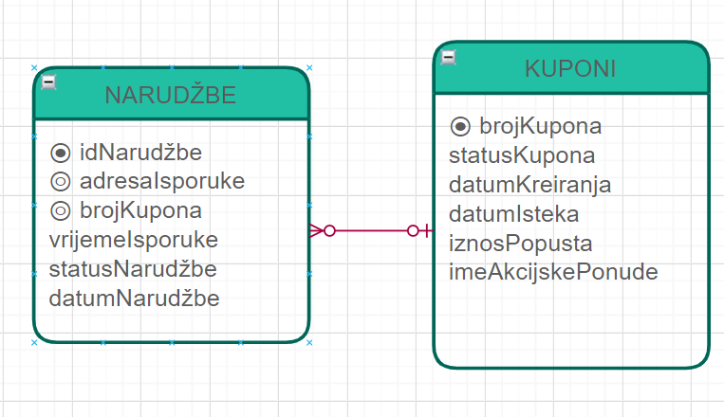

Svaka narudžba može imati ili nijedan ili jedan kupon aktiviran, a jedan kupon može biti aktiviran nijednom ili više puta od strane korisnika. Relacije je preko FK „brojKupona“ u tabeli narudžbe sa istoimenim PK u tabeli kuponi

Slika 8: Relacija kuponi_narudžbe

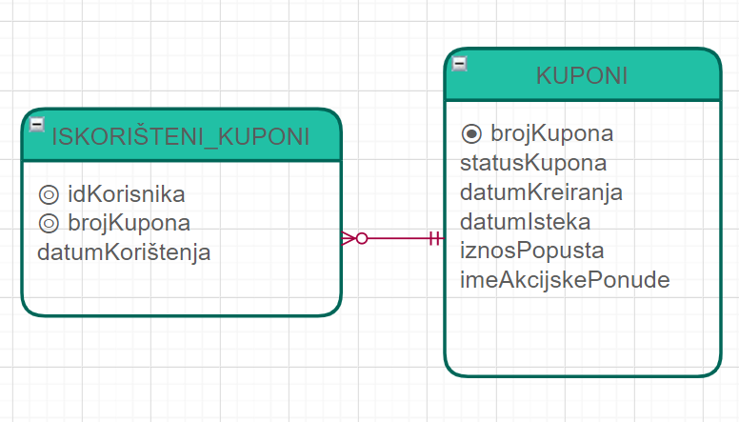

Svaka kupon može biti neiskorišten ili iskorišten od strane jednog ili više korisnika. Dok svaka informacija o iskorištenom kuponu je povezana sa jedim i samo jednim kuponom. Relacija je preko FK „brojKupona“ u tabeli iskorišteni_kuponi sa istoimenim PK u tabeli kuponi

Slika 9: Relacija iskorišteni_kuponi-kuponi

Svaki korisnik može iskoristiti nijedan ili više kupona dok svaka informacija o iskorištenom kuponu je vezana za jednog i samo jednog korisnika. Relacija je preko FK „idKorisnika“ u tabeli iskorišteni_kuponi sa PK „id“ u tabeli korisnici

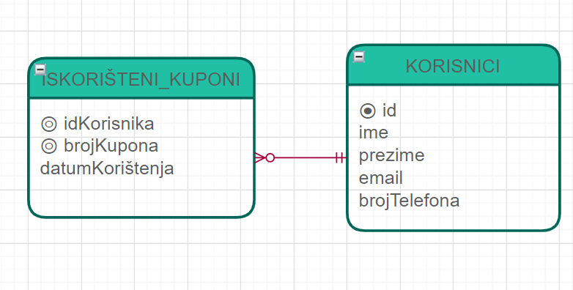

Slika 10: Relacija iskorišteni_kuponi-korisnici

**4. Kreiranje baze podataka i tabela**

Nakon kreiranog dijagrama i osmišljenih relacija pristupljeno je kreiranju baze podataka. Korišten je opcionalni parametar CHARACTER SET kako bi bio podržan utf16 encoding koji sadrži naše afrikate.

  
Slika 11: Kreiranje baze podataka

Prilikom kreiranja tabela potrebno je odrediti koje kolone ne mogu uzimati null vrijednost, kakav je tip podataka i koja je dužina, kao i označiti primarni i strani ključ.

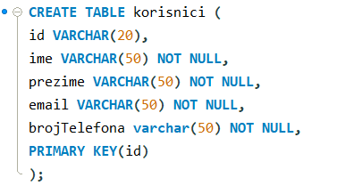 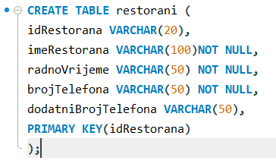

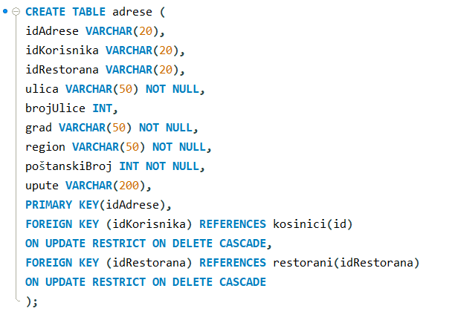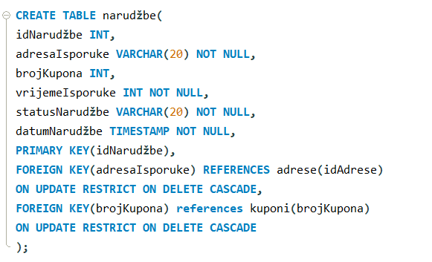

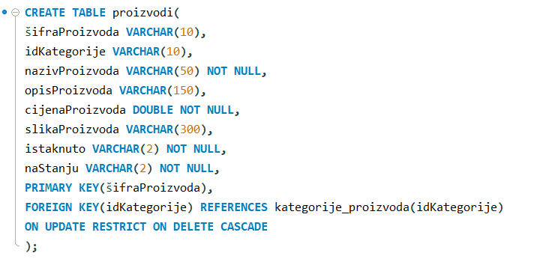

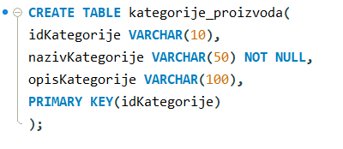 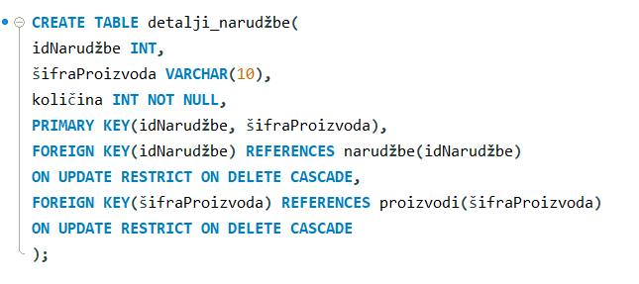

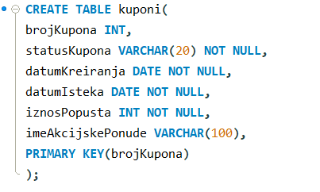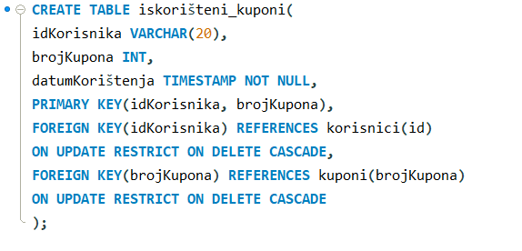

**5. Trigeri**

Trigeri u MYSQL omogućavaju da prilikom neke operacije pokrenemo određenu funkciju. Može nam poslužiti kao provjera podataka, neko specijalno ograničenje, greške itd.

U našoj bazi podataka imamo tabelu proizvodi koja sadrži proizvode. Neki proizvodi mogu biti neraspoloživi ili vrijednost u koloni „naStanju“ im je jednaka „ne“.

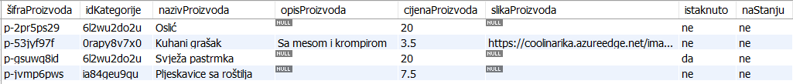

Ovdje smo iskoristili triger kako bismo prije svakog ubacivanja u tabelu detalji_narudžbe provjerili da li je proizvod koji se ubacuje dostupan na stanju. Sintaksa za kreiranje trigera izgleda ovako:

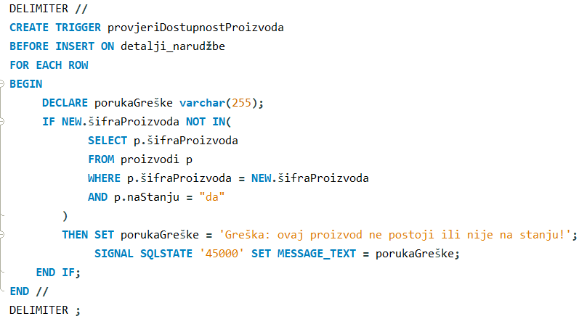

Ovaj triger „provjeriDostupnostProizvoda“ će prije svakog ubacivanja u tabelu detalji_narudžbe da provjeri da li se šifraProizvoda koja se ubacuje nalazi u upitu koji vraća proizvod sa tom šifrom koji je na stanju. Ukoliko je uslov ispunjen izvršit će se uspješno ubacivanje, međutim ukoliko ubacimo proizvod koji nije na stanju ili koji ne postoji u tabeli proizvodi dobit ćemo grešku koja se definisala u trigeru.





Drugi triger koji je potreban je prilikom dodavanja kupona na narudžbu. Kupon može biti aktivan ili neaktivan.

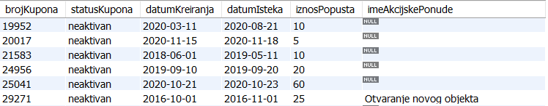

Potrebno je da je kupon aktivan kako bi se mogao aktivirati. Sintaksa za kreiranje ovog trigera:

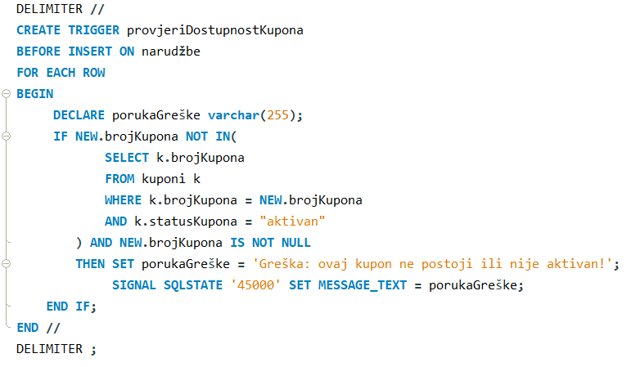

Ovaj triger „provjeriDostupnostKupona“ će prije svakog ubacivanja u tabelu narudžbe da provjeri da li se brojKupona koji se dodaje nalazi u upitu koji vraća kupon sa tom brojem koji je aktivan. Ukoliko je uslov ispunjen izvršit će se ubacivanje, a ukoliko unesemo pogrešan ili neaktivan kupon dobit ćemo predefinisanu grešku.





Triger „provjeriNarudžbu“ osigurava postojanje narudžbe prije ubacivanja u detalje_narudžbe.

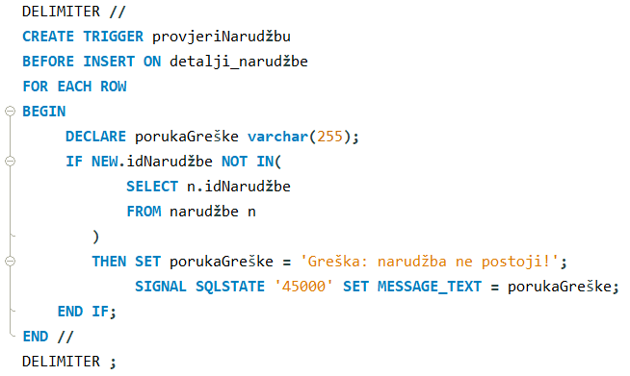



Triger „izbrišiDetaljeNarudžbe“ se pokreće kad se obriše narudžba i briše detalje za tu narudžbu iz tabele detalji_narudžbe

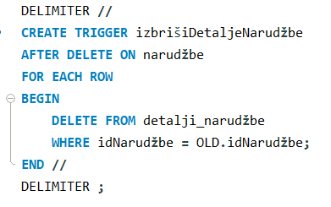

Triger „validacijaKupona“ provjerava unesena polja. Ukoliko je datum isteka manji od datuma kreiranja ili ukoliko je aktivan status a kupon je istekao prikazat će se greška i kupon neće biti ubačen u tabelu.

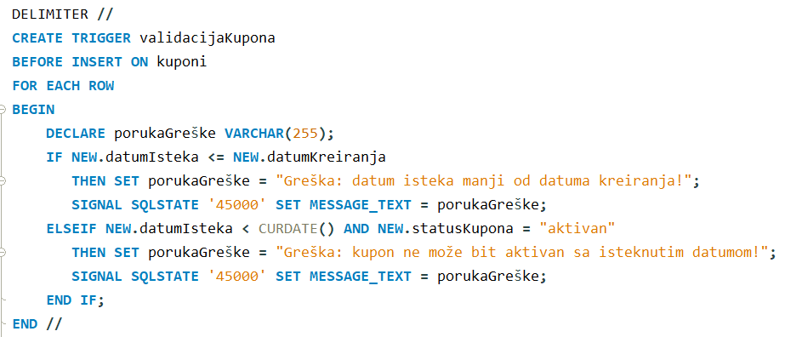

Pokušaj kreiranja kupona sa aktivnim statusom koji je istekao, odnosno datum isteka je manji nego trenutni datum.





**6. Popunjavanje podataka**

Baza podataka restorana trenutno sadrži 307 rekorda u 9 tabela. Raspored podatak po tabelama prikazan je na sljedećoj slici:



Sintaksa ubacivanja podataka u neke od tabela:

